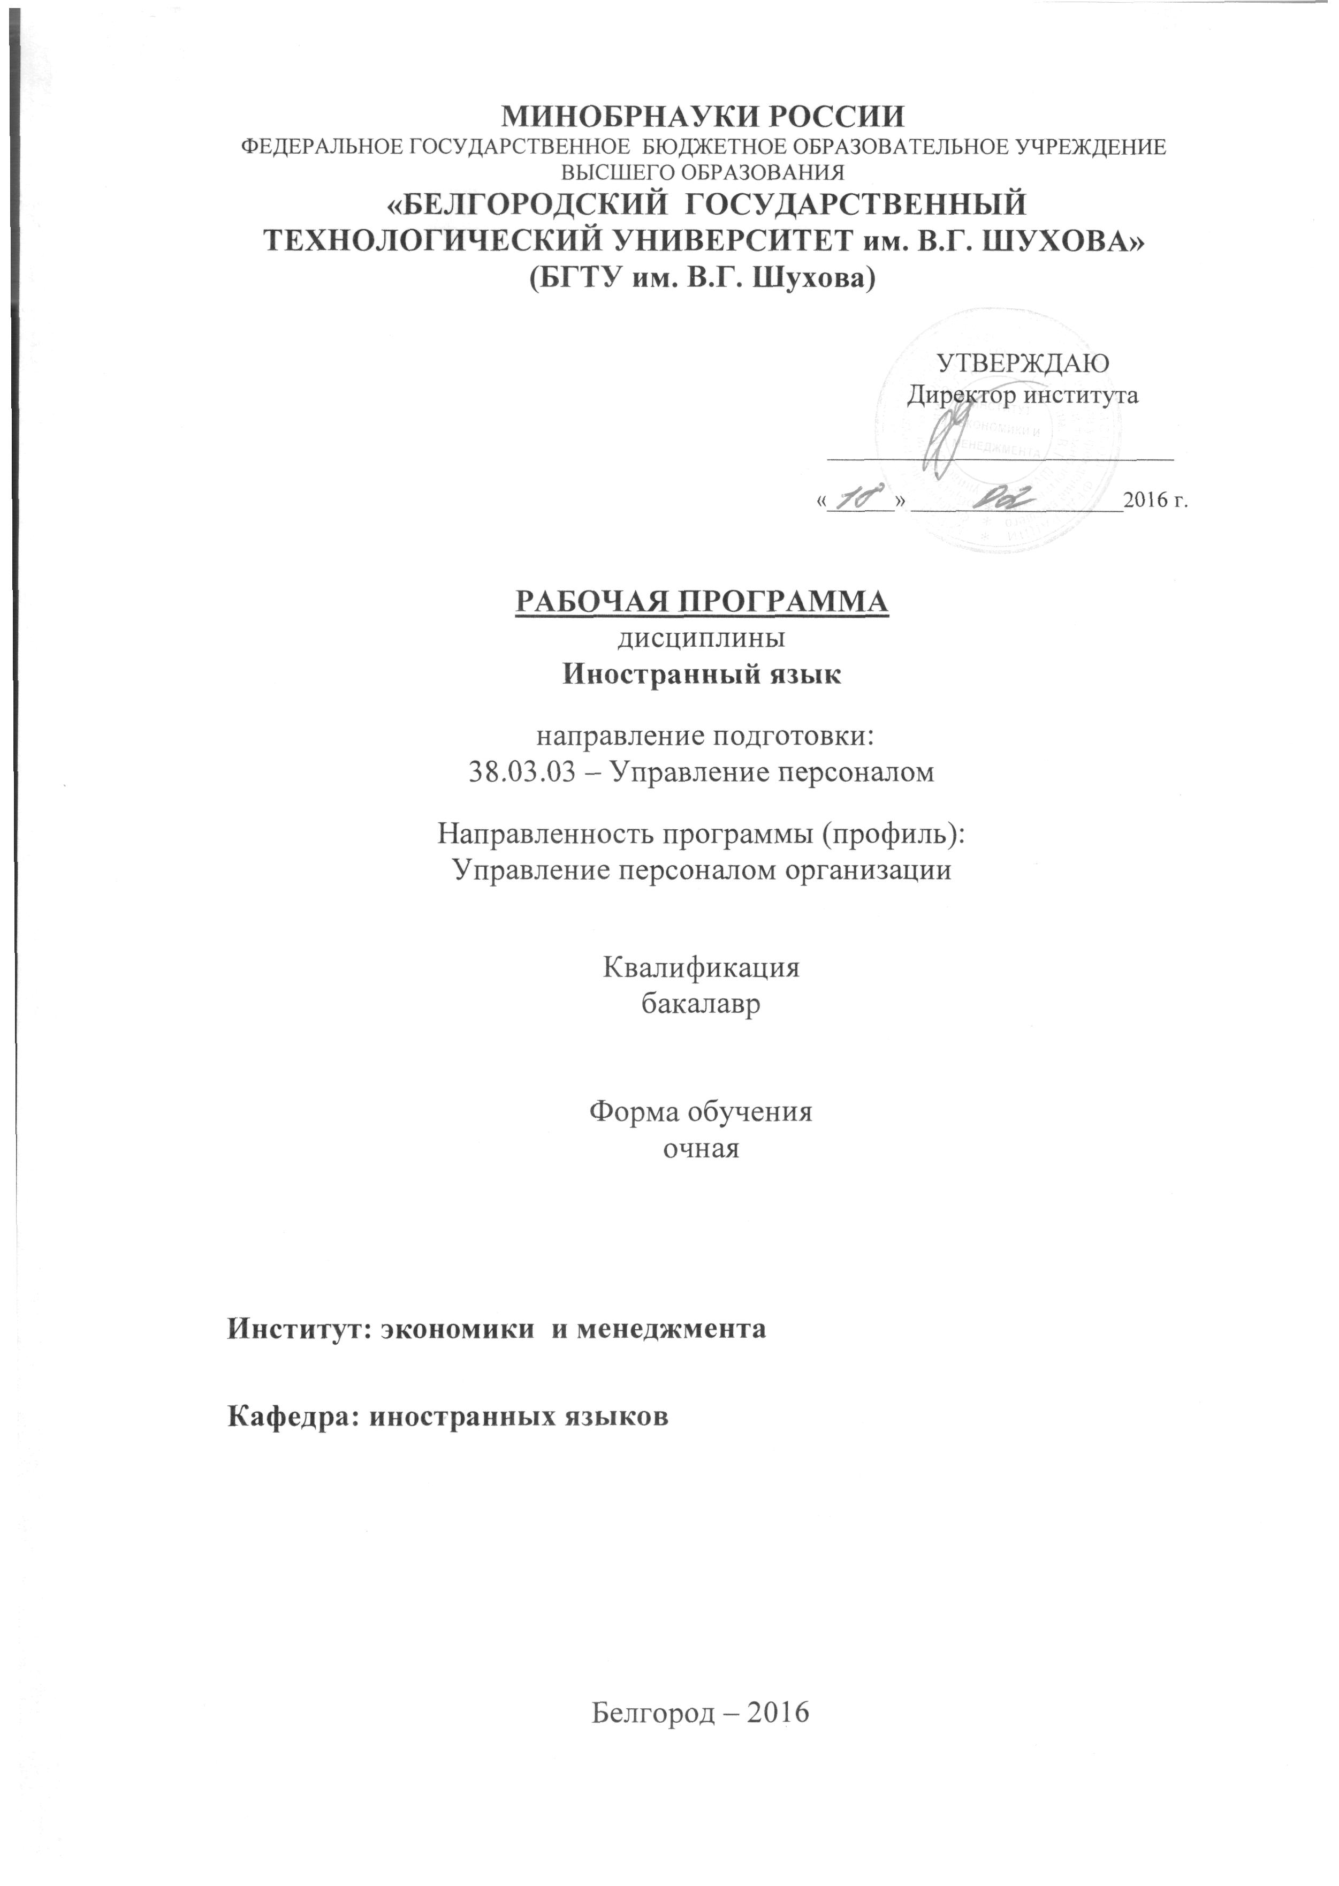
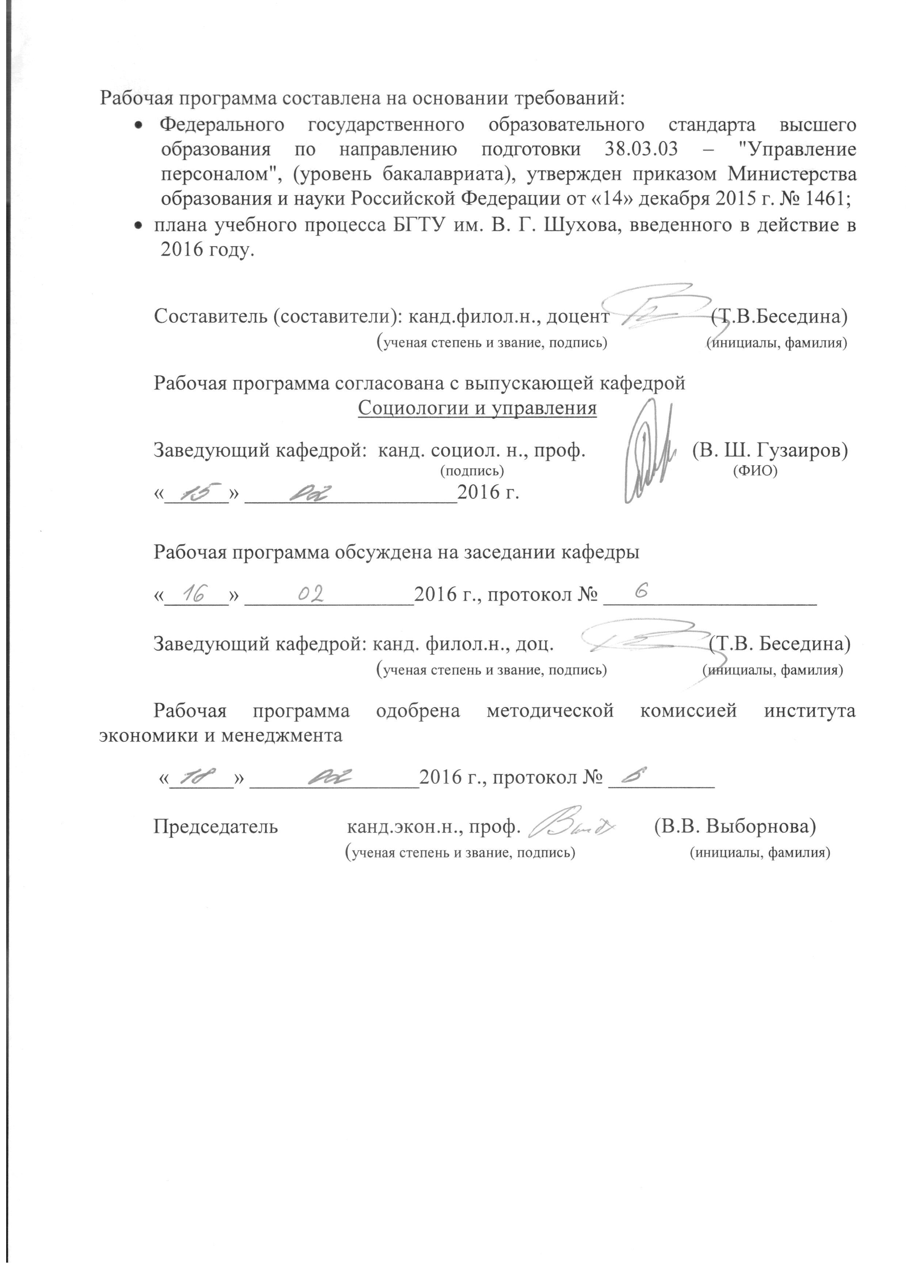

- ПЛАНИРУЕМЫЕ РЕЗУЛЬТАТЫ ОБУЧЕНИЯ ПО ДИСЦИПЛИНЕ

Формируемые компетенции |  |  | Требования к результатам обучения
№ | Код компетенции | Компетенция | Требования к результатам обучения
Общекультурные
1 | ОК-5 | способность к коммуникации в устной и письменной формах на русском и иностранных языках для решения задач межличностного и межкультурного взаимодействия | В результате освоения дисциплины обучающийся должен  Знать: лексический минимум иностранного языка в объеме не менее 4000 учебных лексических единиц общего и терминологического характера (для иностранного языка);  Уметь: вести на иностранном языке беседу – диалог общего характера, читать литературу по специальности с целью поиска информации без словаря, переводить тексты по специальности со словарём;  Владеть: иностранным языком в объёме, необходимом для возможности получения информации из зарубежных источников, а также навыками межличностного и межкультурного взаимодействия на иностранном языке

- МЕСТО ДИСЦИПЛИНЫ В СТРУКТУРЕ ОБРАЗОВАТЕЛЬНОЙ ПРОГРАММЫ
Содержание дисциплины основывается и является логическим продолжением следующих дисциплин:
№ | Наименование дисциплины (модуля)
1 | Иностранный язык
2
3
Содержание дисциплины служит основой для изучения следующих дисциплин:
№ | Наименование дисциплины (модуля)
1
2

- ОБЪЕМ ДИСЦИПЛИНЫ

Общая трудоемкость дисциплины составляет 7зач. единиц, 252часа.

Вид учебной работы | Всего  часов | Семестр  № 1 | Семестр  № 2 | Семестр  № 3
Общая трудоемкость дисциплины, час | 252 | 72 | 72 | 108
Контактная работа (аудиторные занятия), в т.ч.: | 102 | 34 | 34 | 34
лекции
лабораторные
практические | 102 | 34 | 34 | 34
Самостоятельная работа студентов, в том числе: | 150 | 38 | 38 | 74
Курсовой проект
Курсовая работа
Расчетно-графическое задания
Индивидуальное домашнее задание
Другие виды самостоятельной работы | 114 | 38 | 38 | 74
Форма промежуточная аттестация  (зачет, экзамен) | 36 | З | З |  | 36

- СОДЕРЖАНИЕ ДИСЦИПЛИНЫ
4.1 Наименование тем, их содержание и объем
Курс 1 Семестр 1

№ п/п |  | Наименование раздела  (краткое содержание) | Объем на тематический раздел по видам учебной нагрузки, час
 |  | Наименование раздела  (краткое содержание) | Лекции | Практические  занятия | Лабораторные  занятия | Самостоятельная  работа
 | Market and command economies |  |  | 10 |  | 12
 | Demand and supply. Theory of demand. Theory of supply. |  |  | 12 |  | 12
 | Factors of production. Capital and labour. Natural resources and land |  |  | 12 |  | 14
 | ВСЕГО |  |  | 34 |  | 38
Курс 1 Семестр 2

№ п/п |  | Наименование раздела  (краткое содержание) | Объем на тематический раздел по видам учебной нагрузки, час
 |  | Наименование раздела  (краткое содержание) | Лекции | Практические  занятия | Лабораторные з  анятия | Самостоятельная  работа
 | Circular flow of payments and national income. Taxes and public spending. |  |  | 10 |  | 12
 | Money and its functions. Introduction to banking and financial markets. |  |  | 12 |  | 12
 | Monetary system and monetary policies. Inflation. |  |  | 12 |  | 14
 | ВСЕГО |  |  | 34 |  | 38

Курс 2 Семестр 3

№ п/п |  | Наименование раздела  (краткое содержание) | Объем на тематический раздел по видам учебной нагрузки, час
 |  | Наименование раздела  (краткое содержание) | Лекции | Практические  занятия | Лабораторные з  анятия | Самостоятельная  работа
 | Foreign trade. Modern means of communication and electronic commerce. |  |  | 10 |  | 12
 | Assets and liabilities. Forms of business ownership. |  |  | 12 |  | 12
 | Bookkeeping as part of accounting cycle. Accounting information. |  |  | 12 |  | 14
 | ВСЕГО |  |  | 34 |  | 38
 | Экзамен |  |  |  |  | 36

4.2. Содержание практических (семинарских) занятий
№ п/п | Наименование  раздела дисциплины | Тема практического (семинарского) занятия |  | К-во часов | К-во часов СРС
семестр № 1
1 | Market and command economies. | Упражнение.Текст. Выполнение лексических упражнений. Местоимения: личные и притяжательные. |  | 3 | 4
2 | Market and command economies. | Монологическая речь. Аудирование. Выполнение лексических упражнений. Предлоги. Артикли. |  | 3 | 4
3 | Market and command economies. | Лексика.Грамматика:to be, to have. Выполнение упражнений по грамматике. Выполнение лексических упражнений. |  | 4 | 4
4 | Demand and supply. | Грамматика: конструкция there+to be. Выполнение упражнений по грамматике. Письменный перевод незнакомых текстов. Работа со словарем. |  | 3 | 3
5 | Demand and supply. | Степени сравнения прилагательных и наречий. Выполнение упражнений по грамматике. Работа со словарем. Аудирование. |  | 3 | 3
6 | Theory of demand. | Обучение различным видам чтения. Выполнение упражнений по грамматике и лексике. |  | 3 | 3
7 | Theory of supply. | Монологическая речь и диалогическая речь. Аудирование. Грамматика: указательные местоимения. |  | 3 | 3
8 | Factors of production. | Грамматика: модальные глаголы. Выполнение упражнений по грамматике. Работа со словарем. |  | 3 | 3
9 | Factors of production. | Выполнение лексических упражнений. Монологическая и диалогическая речь. Аудирование. |  | 3 | 3
10 | Capital and labour. | Письменный перевод текста. Работа со словарем. Грамматика. Времена группы Indefinite Active. Выполнение упражнений по грамматике. |  | 3 | 4
11 | Natural resources and land. | Грамматика:числительное. Времена группы Continuous Active. Письменный перевод текстов и выполнение упражнений по грамматике. |  | 3 | 4
ИТОГО: |  |  |  | 34 | 38
семестр № 2
1 | Circular flow of payments and national income. | Грамматика: Времена группы Perfect Active. Выполнение упражнений по грамматике. Письменный перевод текстов. Работа со словарем. Обучение различным видам чтения. Аудирование. |  | 5 | 6
2 | Taxes and public spending. | Письменный перевод текста. Работа со словарем. Словообразование: Префиксы и суффиксы. Выполнение лексических упражнений. |  | 5 | 6
3 | Money and its functions. | Чтение и письменный перевод текста. Работа со словарем. Аудирование. Грамматика: Страдательный залог. Выполнение упражнений по грамматике. |  | 6 | 6
4 | Introduction to banking and financial markets. | Чтение и письменный перевод текста. Работа со словарем. Аудирование. Грамматика: Неопределенные и отрицательные местоимения |  | 6 | 6
5 | Monetary system and monetary policies. | Чтение и письменный перевод текстов. Работа со словарем. Аудирование. Монологическая речь и диалогическая речь. |  | 4 | 4
6 | Monetary system and monetary policies. | Грамматика: Причастие 1 Причастие 2. Независимый причастный оборот. Выполнение упражнений по грамматике. |  | 4 | 5
7 | Inflation. | Словообразование: Префиксы и суффиксы. Выполнение лексических упражнений. |  | 4 | 5
ИТОГО: |  |  | 34 |  | 38
семестр № 3
1 | Foreign trade. | Грамматика: Герундий. Выполнение упражнений по грамматике. Письменный перевод текстов по профессии. Работа со словарем. Обучение различным видам чтения. Аудирование. |  | 5 | 6
2 | Modern means of communication and electronic commerce. | Грамматика: Инфинитив. Выполнение упражнений по грамматике. Письменный перевод текстов по профессии. Работа со словарем. Обучение различным видам чтения. Аудирование. |  | 5 | 6
3 | Assets and liabilities. | Грамматика: объектный инфинитивный оборот. Выполнение упражнений по грамматике. Письменный перевод текстов по профессии. Работа со словарем. Обучение различным видам чтения. Аудирование. |  | 6 | 6
4 | Forms of business ownership. | Грамматика: Условные придаточные предложения. Выполнение упражнений по грамматике. Письменный перевод текстов по профессии. Работа со словарем. Обучение различным видам чтения. Аудирование. |  | 6 | 6
5 | Bookkeeping as part of accounting cycle. | Выполнение упражнений по грамматике. Письменный перевод текстов по профессии. Работа со словарем. Обучение различным видам чтения. Аудирование. |  | 6 | 7
6 | Accounting information. | Выполнение упражнений по грамматике. Письменный перевод текстов по профессии. Работа со словарем. Обучение различным видам чтения. Аудирование. |  | 6 | 7
ИТОГО: |  |  | 34 |  | 38
Экзамен |  |  |  |  | 36
ВСЕГО: |  |  | 102 |  | 114

4.3. Содержание лабораторных занятий
Не предусмотрено планом

- ФОНД ОЦЕНОЧНЫХ СРЕДСТВ ДЛЯ ПРОВЕДЕНИЯ ТЕКУЩЕГО КОНТРОЛЯ УСПЕВАЕМОСТИ, ПРОМЕЖУТОЧНОЙ АТТЕСТАЦИИ ПО ИТОГАМ ОСВОЕНИЯ ДИСЦИПЛИНЫ

5.1. Перечень контрольных вопросов (типовых заданий)

№ п/п | Наименование  раздела дисциплины | Содержание вопросов (типовых заданий)
1 | Market and command economies | Назвать формы глаголов to be, to have. Конструкция to have got.
2 | Market and command economies | Количественные числительные. Особенности употребления.
3 | Demand and supply. | Порядковые числительные. Особенности употребления.
4 | Theory of demand. Theory of supply. | Употребление конструкции there+to be.
5 | Factors of production. | Степени сравнения прилагательных и наречий.
6 | Capital and labour. Natural resources and land. | Личные местоимения. Притяжательные местоимения.
7 | Circular flow of payments and national income. | Местоимения неопределенные и отрицательные. Сложные местоимения.
8 | Taxes and public spending. | Модальные глаголы и их эквиваленты. Почему модальные глаголы называют недостаточными.
9 | Money and its functions. | Сказуемые. Система глагольных времен. Вспомогательные глаголы. Способы вопросительных и отрицательных предложений.
10 | Introduction to banking and financial markets. | Группа глагольных времен Indefinite.
11 | Monetary system and monetary policies. | Группа глагольных времен Continuous.
12 | Inflation. | Группа глагольных времен Perfect.
13 | Foreign trade. | Страдательный залог.
14 | Modern means of communication and electronic commerce. | Причастия 1 и 2
15 | Assets and liabilities. | Независимый причастный оборот.
16 | Forms of business ownership. | Герундий.
17 | Bookkeeping as part of accounting cycle. | Инфинитив.
18 | Accounting information. | Условные придаточные предложения.

5.2. Перечень тем курсовых проектов, курсовых работ,
их краткое содержание и объем

Не предусмотрено планом.

5.3. Перечень индивидуальных домашних заданий,
расчетно-графических заданий

Не предусмотрено планом.

5.4. Перечень контрольных работ

Контрольная работа 1. To be, to have, there+to be, степени сравнения прилагательных и наречий, числительные. Местоимения. Модальные глаголы.
Тест 1. Группа времен Indefinite. Группа времен Continuous. Группа времен Perfect Active.
Контрольная работа 2.Страдательный залог. Условные придаточные предложения.
Тест 2. Причастия 1 и 2. Герундий. Инфинитив.
Контрольная работа 3. Причастия 1 и 2. Причастные обороты. Герундий. Инфинитив.
Тест 3.Условные придаточные предложения.

6. УЧЕБНО-МЕТОДИЧЕСКОЕ И ИНФОРМАЦИОННОЕ
ОБЕСПЕЧЕНИЕ ДИСЦИПЛИНЫ

6.1. Список учебной литературы
1. Зайцева, С. Е. Английский язык для экономистов = English course for students in applied economics : учеб. пособие для студентов вузов / С. Е. Зайцева, Е. С. Шибанова. - 2-е изд., стер. - Москва : КНОРУС, 2016. - 181 с.
2. Бедрицкая, Л. В. Практический курс английского языка = Practical Course of English for Students of Economics [Электронный ресурс] : учебное пособие для студентов экономических специальностей вузов / Бедрицкая Л. В. - Минск : ТетраСистемс, 2012. - 368 с. (http://www.iprbookshop.ru/28198 )
3. Турук, И. Ф. Английский язык. Лексические основы чтения текстов по экономике [Электронный ресурс] : учебное пособие / Турук И. Ф. - Москва : Евразийский открытый институт, 2011. - 167 с. (http://www.iprbookshop.ru/10605 )
4. Шляхова, В. А. Английский язык для экономистов [Текст] : учебник для бакалавров / Шляхова В. А. - Москва : Дашков и К, 2014. - 296 с. (http://www.iprbookshop.ru/24770 )

6.2. Перечень дополнительной литературы

1. Английский язык: методические указания для студентов 1-2 курса направления подготовки бакалавров 38.03.02 – Менеджмент /сост. Чеботарева Л.А., Свеженцева И.Б. - Белгород: Изд-во БГТУ, 2015. – 60 с.
2. Английский язык: методические указания для студентов направления подготовки бакалавров 38.03.03 - Управление персоналом /сост. Мищенко Л. Ф.- Белгород: Изд-во БГТУ, 2015. – 46 с.

6.3. Перечень интернет ресурсов

1. Английский язык на HomeEnglish.ru / http://homeenglish.ru
2. English Land. Упражнения и тесты по английскому языку / http://englishland.ucoz.ru
3. Langled - изучение английского языка онлайн бесплатно / http://www.langled.com/content.php?page=15
4. www.iprbookshop.ru

- МАТЕРИАЛЬНО-ТЕХНИЧЕСКОЕ И ИНФОРМАЦИОННОЕ ОБЕСПЕЧЕНИЕ

Компьютерный лингафонный класс.
Телевизоры.
Переносные магнитофоны.



ОБРАЗОВАТЕЛЬНАЯ ПРОГРАММА

38.03.03 – Управление персоналом

Направленность программы (профиль, специализация):
Управление персоналом организации

Аннотация рабочей программы
дисциплины “Иностранный язык”

Общая трудоемкость дисциплины составляет 7 зач. единиц, 252 часа, форма промежуточной аттестации – З, З, Э (зачет, зачет, экзамен).
Программой дисциплины предусмотрены практические (102 часа), самостоятельная работа обучающегося составляет 150 часов.

Дисциплина предусматривает изучение следующих основных разделов:

1. | Market and command economies
2. | Demand and supply. Theory of demand. Theory of supply.
3. | Factors of production. Capital and labour. Natural resources and land.
4. | Circular flow of payments and national income. Taxes and public spending.
5. | Money and its functions. Introduction to banking and financial markets.
6. | Monetary system and monetary policies. Inflation.
7. | Foreign trade. Modern means of communication and electronic commerce.
8. | Assets and liabilities. Forms of business ownership.
9. | Bookkeeping as part of accounting cycle. Accounting information.

ПРИЛОЖЕНИЯ
Приложение №1. Методические указания для обучающегося по освоению дисциплины
Программа рассчитана на студентов, изучавших иностранный язык в средней школе. Преподавание иностранному языку в вузе должно отражать современные тенденции и требования к обучению практическому владению иностранным языком в повседневном общении и в профессиональной сфере. Обучение следует начинать с повторения грамматики, лексики и фонетики в объеме курса средней школы. Далее ведется работа над развитием всех видов речевой деятельности: навыков устной диалогической и монологической речи, навыков восприятия на слух повседневной речи, освоения разговорных формул для различных коммуникативных ситуаций, развитие навыков чтения и письма. Для освоения профессионального языка следует предлагать тексты, относящиеся тематически к направлению обучения бакалавра. На этой основе осуществляется обучение чтению и переводу текстов по профессии, извлечению необходимой информации, а также развитие навыков восприятия на слух монологической речи и составлению грамматически и лексически простых текстов по профессии. Студентов следует знакомить с различными видами словарей и справочников на иностранном языке. Студентам следует прививать навыки реферирования, аннотирования и перевода текстов по специальности, а также подготовки публикаций и тезисов, ведения переписки на языке данной профессии.
Тема 1. Market and command economies. Местоимения: личные и притяжательные. Предлоги. Артикли. Глаголы to be, to have. Конструкция there+to be. Степени сравнения прилагательных и наречий
В этой теме рассматриваются наиболее фундаментальные понятия курса "иностранный язык". Главная задача состоит в уяснении сущности таких грамматических явлений как "местоимение", "предлог", "артикль", "прилагательное", "наречие". При изучении этих понятий следует четко определить роль каждого из них в системе английского предложения. Следует обратить внимание на такое отличное от русского языка явление английской грамматике как артикль. Важной задачей является уяснение строгого соблюдения порядка слов в английском предложении и невозможности калькированного переноса порядка слов русского предложения в английское.
Тема 2. Demand and supply. Theory of demand. Theory of supply. Модальные глаголы.
Главная задача темы состоит в уяснении места категории модальности в языковой картине европейских языков. Для решения этой задачи следует обратить внимание на способы выражения модальности в русском языке. Особое внимание необходимо уделить недостаточным глаголам. Надо провести четкое разграничение между отдельными глаголами и их эквивалентами. В процессе осмысления особенностей модальных глаголов следует уделить внимание использованию их эквивалентов в настоящем, прошедшем и будущем времени. В ходе выполнения упражнений необходимо анализировать различие в употреблении модальных глаголов в английском и русском языке. В дальнейшем навыки такого анализа будут способствовать развитию умений профессионального перевода.
Тема 3. Factors of production. Capital and labour. Natural resources and land. Указательные местоимения. Числительное. Времена группы Indefinite Active. Времена группы Continuous Active.
Главная задача темы заключается в изучении системы сказуемого в английской грамматике. Это предполагает рассмотрение понятия "категории глагола" и выделение приоритетной роли категории вида. Необходимо обратить особое внимание на схематичность построения английского сказуемого, что значительно облегчает построение утвердительных, вопросительных и отрицательных предложений. Следует также постоянно подчеркивать роль вспомогательных глаголов, их принадлежность к определенным видам сказуемого.
Тема 4. Circular flow of payments and national income. Taxes and public spending. Времена группы Perfect Active.
Главная задача изучения грамматического материала темы заключается в выявлении специфических черт использования категории вида в английской грамматике. Следует обратить внимание на то, что в русском языке глагол имеет всего два вида, а в английском-четыре. Значительно место при изучении системы английского сказуемого должно быть уделено изучению обстоятельственных членов предложения, которые служат маркерами определенных видо-временных форм сказуемого. Следует выяснить и заучить особенности использования таких маркеров. Необходимо также еще раз дать характеристику каждой видо-временной форме сказуемого. При выполнении заданий по чтению и переводу нужно постоянно выполнять анализ построения сказуемого в каждом из предложений.
Тема 5. Money and its functions. Introduction to banking and financial markets. Страдательный залог.
Главная цель изучения грамматического материала темы заключается в определении сходства и различия употребления грамматической категории залога в английском и русском языках. Прежде всего необходимо обратить внимание на более широкое использование страдательного залога в английском языке. При этом следует уделить пристальное внимание схеме построения сказуемого в страдательном залоге в различных видовременных формах. В ходе усвоения и закрепления материала надо обратить особое внимание на формы неправильных глаголов.

Тема 6. Monetary system and monetary policies. Inflation. Причастие 1 Причастие 2. Независимый причастный оборот.
Главная цель рассмотрения грамматического материала данной темы состоит в изучении отглагольных частей речи в английском языке к которым относятся причастия, герундий и отглагольное существительное. При рассмотрении форм причастия необходимо обратить внимание на то, что в предложении отглагольные формы обозначают действия, которые происходят параллельно с действием сказуемого раньше или после него. Выясните, насколько хорошо студенты усвоили построение сказуемых различных видовременных форм. Актуальным является выполнение грамматических упражнений, направленных на повторение сказуемых в Indefinite, Continuous, Perfect и Active Passive. Значительное место при рассмотрении темы должно быть уделено изучению роли причастия 1 и 2 в предложении и его роли в выполнении функции причастия и деепричастия в русском языке. Необходимо также обратить пристальное внимание такому нехарактерному для русского языка явлению как независимый причастный оборот, конструкция которого вызывает особое затруднение у русскоязычных студентов.

Тема 7. Foreign trade. Modern means of communication and electronic commerce. Герундий.
Главная задача изучения грамматике данной темы заключается в выяснении и уяснении места отглагольной части речи "герундий" в английском языке. Изучение герундия целесообразно начать с уяснения его сходства и различия с такими частями речи как причастие и отглагольное существительное. При этом необходимо обратить внимание на способ образования и особенности употребления герундия в предложении. Особое значение имеют так называемые герундиальные слова и словосочетания, которые являются своеобразными маркерами употребления герундия в предложении. Далее следует провести тестирование, направленное на выявление сформированности у студентов умения четко различать формы и употребления причастия и герундия в предложении. При рассмотрении грамматических явлений английского языка, неимеющих аналогов в русском, необходимо учитывать роль достижения автоматизма в употреблении подобных явлений.

Тема 8. Assets and liabilities. Forms of business ownership. Инфинитив. Объектный инфинитивный оборот.
Главная задача изучения грамматического материала темы заключается в объяснении роли части речи "инфинитив" в английской грамматике. Ее изучение целесообразно начать с уяснения смысловой сущности инфинитива, его связи с такими отглагольными частями речи как герундий и отглагольное существительное, а также основных форм инфинитива. Далее необходимо проанализировать роль инфинитива в предложении. Особое внимание следует уделить тому, что инфинитив в предложении обозначает действие, параллельное действию сказуемого или предшествующее ему. При рассмотрении роли инфинитива в предложении необходимо учесть его функции при выборе грамматических упражнений.

Тема 9. Bookkeeping as part of accounting cycle. Accounting information. Условные придаточные предложения.
Главной целью изучения грамматического материала темы является выяснение сущности придаточных предложений в английском синтаксисе. Его освоение следует начать с рассмотрения относительных местоимений, присоединяющих придаточные предложения к главному. Далее необходимо проанализировать случаи бессоюзного присоединения придаточных, а также случаи предложений с косвенной речью. Важное значение в системе придаточных предложений в английском синтаксисе конечно имеет придаточное условия. В ходе анализа придаточных условия необходимо выделить его связь с другими придаточными, преимущественно с придаточными времени. Особое внимание надо обратить на типы придаточных условия. Далее должны быть тщательно изучены все три типа этих предложений.

Самостоятельная работа студентов обеспечивается участием в программах Microsoft Office 365, Microsoft DreamSpark, а также использованием учебно-методических материалов электронной библиотечной системы IPRBOOKS.

